《温州龙湾国际机场净空和电磁环境保护管理办法》(征求意见稿)

为加强温州龙湾国际机场净空和电磁环境保护与管理，保障民用航空器的运行安全,促进民用航空事业发展，根据《中华人民共和国民用航空法》《民用机场管理条例》《浙江省民用机场管理办法》等有关规定，结合我市实际，制定本办法。
一、本办法适用于温州龙湾国际机场（以下简称温州机场）的净空审核区、净空保护区以及电磁环境保护区的保护与管理。
二、本办法所称净空审核区，是指以温州机场基准点为圆心55公里半径范围（温州市管辖范围）。
本办法所称净空保护区，是指温州机场跑道中心线两侧各10公里、跑道端外20公里的区域;本办法按照国家有关规定划定净空保护区，并向社会公布（见附件1）。
本办法所称电磁环境保护区,是由温州市无线电管理局会同民航温州监管局按照国家无线电管理的有关规定和标准划定的区域，包括设置在温州机场总体规划区域内的民用航空无线电台（站）电磁环境保护区域和机场飞行区电磁环境保护区域。
三、市政府成立温州机场净空和电磁环境保护管理工作协调小组，负责领导和协调处理净空和电磁环境保护相关问题，并建立净空和电磁环境保护管理联席会议机制。联席会议成员单位包括但不限于市公安局、市自然资源和规划局、市住房和城乡建设局、市交通运输局、市应急管理局、市综合行政执法局、市气象局、市无线电管理局、民航温州监管局、温州电力局、温州机场集团、各属地政府以及管委会（以下简称属地政府）等部门和单位。协调小组每年至少两次召开联席会议，协调解决有关问题。
各成员单位职责分工如下：
（一）市交通运输局负责牵头召开联席会议，依照市人民政府规定的职责负责温州机场管理工作，并承担本办法实施的统筹协调和督促落实。
（二）市公安局负责温州机场净空保护区内无人机、滑翔机、动力伞、飞艇、热气球等升空物体和焰火的查处，及时制止孔明灯、激光笔、强光灯照射等各类影响机场净空保护的行为。
（三）市自然资源和规划局负责净空审核区内建设项目规划审批，在出具规划条件时，明确建筑总限制高程（以1985国家高程为准，下同），即所有建筑物（含相关附属设施如屋顶避雷针、水塔、电梯间等，下同）、构筑物（包括烟囱、桥梁等，下同）总高度不得超出净空限制高度。
（四）市住房和城乡建设局负责在施工组织设计阶段严格控制施工塔吊、物料提升机等施工机械最终高度，施工机械最终作业高程应满足机场净空限制高度。
（五）市综合行政执法局负责广告和各类通信基站的限高审批，并对未取得建设工程规划许可证或者未按照建设工程规划许可证规定进行建设的户外广告设施和各类通信基站进行处置；负责城市范围内的绿化树木管理、移植和限高控制。
（六）市应急管理局负责督促相关职能部门和属地政府履行温州机场净空和电磁环境保护有关安全生产工作职责。
（七）市气象局负责升放无人驾驶自由气球或者系留气球活动的审批和管理。
（八）温州电力局负责监管架空高压线塔、输电线等电力设施，及时处置影响温州机场净空和电磁环境保护的电力设施。
（九）市无线电管理局负责温州机场保护区内电磁环境的保护及各类影响机场电磁环境保护行为的应急处置。
（十）民航温州监管局负责监督管理温州机场净空保护工作，负责对温州机场净空审核区的各类审批项目出具净空审核意见。民航温州监管局应按照行业要求，在规定时限内出具净空审核意见。
（十一）温州机场集团负责协助各级规划主管部门确定温州机场飞行程序保护区域范围及参考高度；及时将最新的机场障碍物限制图报当地政府有关部门备案；配合市交通运输局定期召开联席会议，协调处理温州机场净空保护管理中出现的问题；建立机场净空和电磁环境保护日常巡查制度，并开展日常巡查；发现影响机场净空和电磁环境保护情形的，应当告知行为人相关的法律后果，并要求其停止违法行为并消除影响；不能当场消除影响的，应当报告属地政府或者相关部门。
（十二）属地政府负责协同市相关部门并督促下属相关部门做好各自辖区内机场净空与电磁环境保护工作；负责城市范围外的绿化树木管理、移植和限高控制。接到温州机场集团上报的有关破坏净空及电磁环境保护管理的报告，应当立即采取措施，及时消除影响；应当配合有关部门和单位，对违反温州机场净空和电磁环境保护规定的行为依法予以行政处罚。
（十三）市（县、区）自然资源和规划部门在组织编制国土空间规划和相关控制性详细规划时，应将温州机场净空保护区限高要求与电磁环境保护要求纳入其中，并与温州机场集团做好沟通对接。
四、净空审核区内新建、改建、扩建的建筑物、构筑物或其他工程，应当符合机场净空保护要求的相关规定。自然资源和规划、住建等部门在审批其建设高度时，应按照机场净空要求进行控制，严格依法依规管理建设项目，并做好相关规划项目审批工作。相关城市项目审批应当遵循《运输机场净空区域内建设项目净空审核管理办法》（民航规〔2021〕3号），取得民航温州监管局的净空审核意见。
五、温州机场净空保护区内的建设项目应当按照民航温州监管局出具的净空审查意见，编制建设工程设计方案，落实施工组织，确保建筑物、构筑物以及施工机具最高点高程符合净空要求。鼓励建设单位通过平吊等方式优化施工组织方案，提高土地使用效率。
六、超过限制高度要求以及违反民航相关技术规范规定的其他影响飞行安全情形的建筑物或设施，修建或者设置该建筑物或设施的单位或个人，应当按照国家有关标准设置障碍灯或者标志，并使其保持正常状态。
超出障碍物限制高度的自然障碍物，由自然障碍物属地政府组织相关部门清除；不能清除的，应当组织相关部门按照国家有关标准设置障碍灯或者标志。
任何单位或者个人不得阻止安装障碍灯或者标志，不得影响障碍灯或者标志的正常使用。
七、禁止在温州机场净空保护区内从事下列活动：
（一）排放大量烟雾、粉尘、火焰、废气等影响飞行安全的物质；
（二）修建靶场、强烈爆炸物仓库等影响飞行安全的建筑物（构筑物）或者其他设施；
（三）设置影响机场目视助航设施使用或者飞行员视线的灯光、标志，或者超过净空限制高度的广告牌、铁塔（柱）、施工塔吊、避雷设施等物体；
（四）升放无人驾驶的自由气球、系留气球、风筝、孔明灯或者其他升空物体；
（五）未经批准进行无人机、航空模型等飞行活动；
（六）燃放升空的爆竹、烟花、焰火；
（七）焚烧产生大量烟雾的农作物秸秆、垃圾等物质；
（八）种植影响飞行安全或者影响机场助航设施使用的植物；
（九）放飞影响飞行安全的鸟类，设置垃圾场、晾晒场、养殖场等易吸引鸟类的场所；
（十）在机场围界外5米区域内，搭建建筑物（构筑物）或者挖掘、堆积物体等影响机场运营安全的活动；
（十一）法律、法规和规章规定的其他影响机场净空保护的行为。
八、禁止在温州机场电磁环境保护区内从事下列活动：
（一）修建架空高压输电线、架空金属线、铁路、公路、电力排灌站；
（二）存放金属堆积物；
（三）种植影响机场电磁环境的植物；
（四）从事掘土、采砂、采石等改变地形地貌的活动；
（五）法律、法规和规章规定的其他电磁环境的行为。
任何单位和个人使用的无线电台（站）及其他仪器、装置，不得对民用航空无线电专用频率及机场通信、导航、监视台（站）的正常使用产生干扰。
九、机场进近灯光场地保护区(距跑道入口960米及两侧距跑道中线延长线各60米)范围内，除导航所必需的设施外，不应当有突出于进近灯光芯高度以上的物体，不应当存在遮挡驾驶员观察进近灯光视线的物体；机场内及其周围地区可能妨碍或混淆飞行员对地面航空灯识别的非航空地面灯和其他设施（如路灯、广告屏等），应当熄灭、遮蔽或改装。机场内及其周围地区设置激光发射器、探照灯时，不得影响飞机的正常起降。
十、本办法自2021年x月x日起施行，有限期10年。《温州龙湾国际机场净空保护区建设项目管理办法》(温政发〔2013〕71号)同时废止。

附件：温州龙湾国际机场净空保护区范围

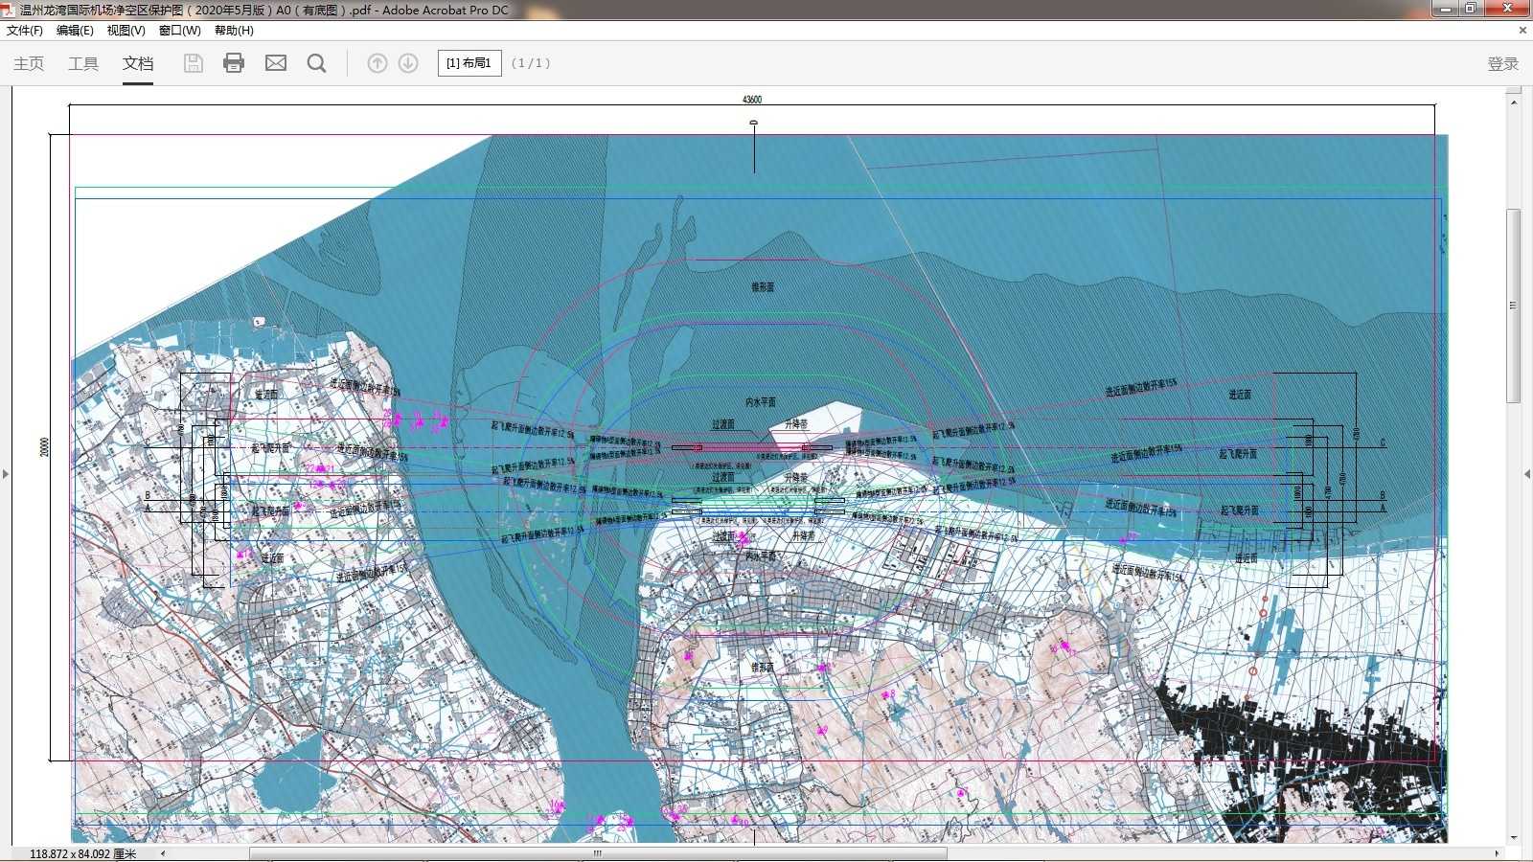
盐盆村
七都岛
支岙村

机场跑道中心线两侧各10公里
机场跑道端外20公里
龙东村 上山湾 宏联佳园 双河村 青山村 双岙村
佳欣华庭
瑞
都
景
园
杨八洞
东坑
钟前村
